附件1

现代远程教育学生毕业信息填写流程
一、填写流程
第一步：登录西安交通大学现代远程教育（网络教育）官网。
方式一电脑端登录：网址https://www.xjtudlc.com/
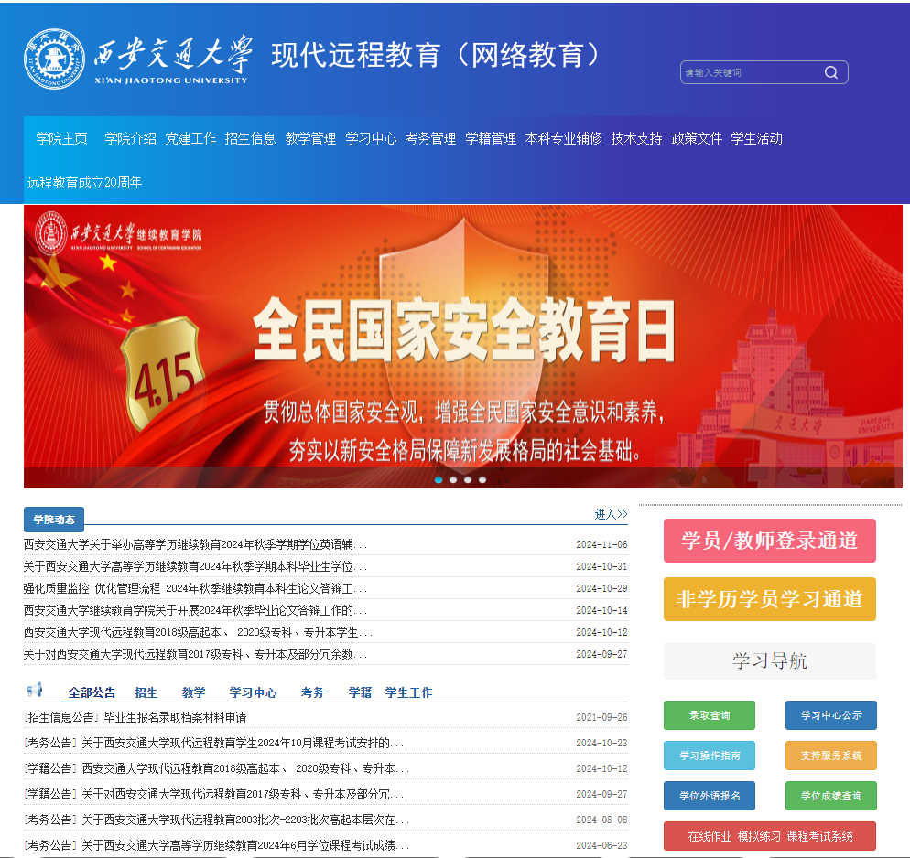
方式二手机登录：微信扫描下方二维码，打开网页后将页面滑动至最底端，选择电脑版浏览。
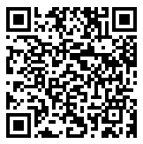
第二步：学生登陆学习平台。
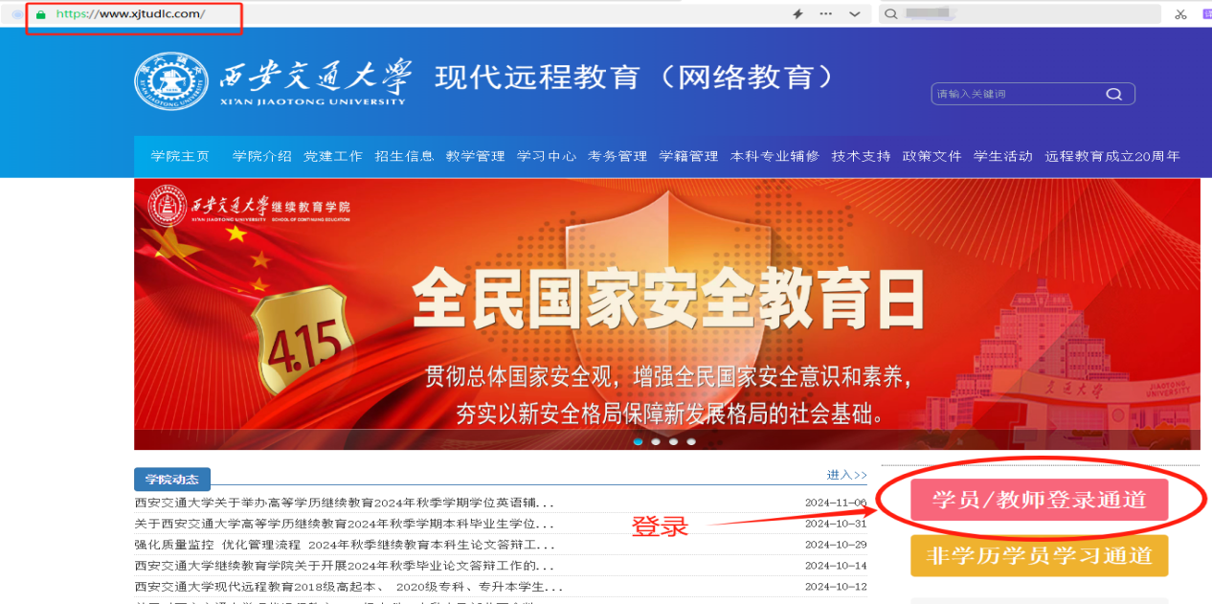
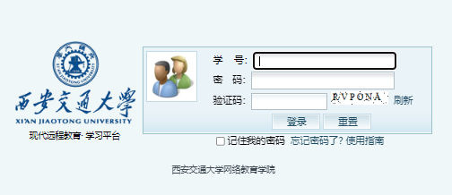
第三步：学生中心页面点击自助学习系统→毕业申请。
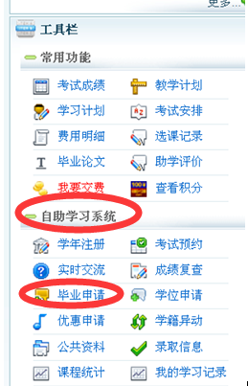
点击自助学习系统下面的毕业申请
第四步：毕业信息填写。
在毕业申请页面右上方选项栏、按序逐一完成以下内容填写：基本信息→家庭主要成员→个人简历→个人评定。
1.基本信息填写：点击基本信息选项→填写工作单位和通讯地址→选择是否申请本次毕业→点击保存；
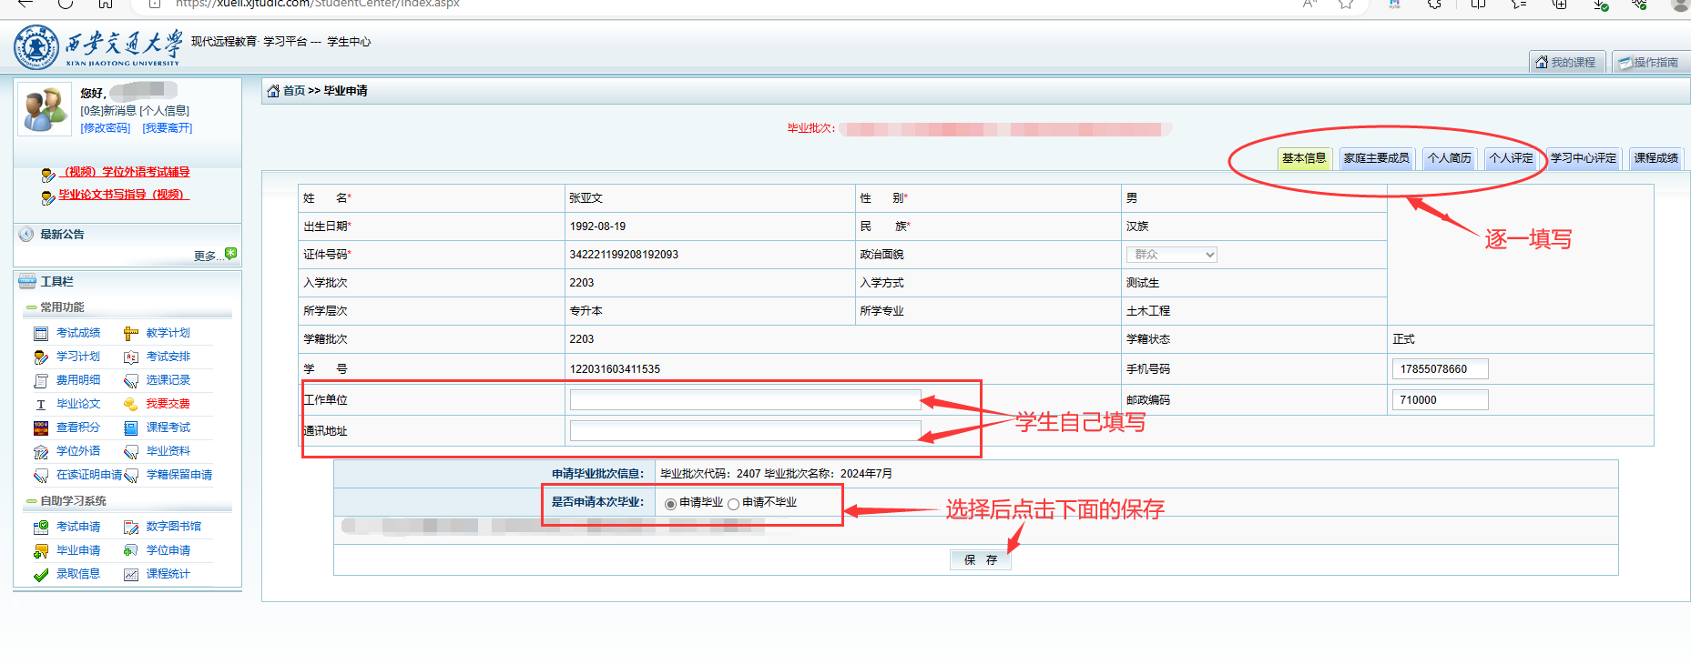
2.家庭主要成员填写：点击家庭主要成员选项→填写家庭主要成员信息→点击插入添加其他家庭成员信息；
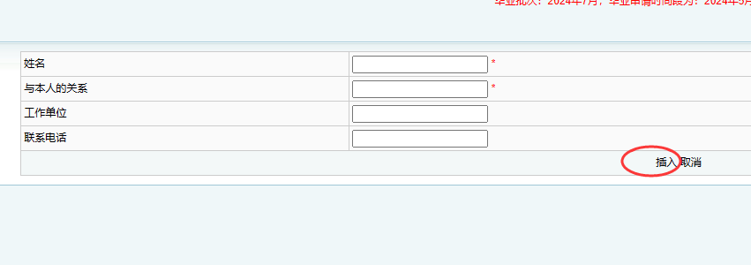
3.个人简历填写：内容最多不得超过20字；
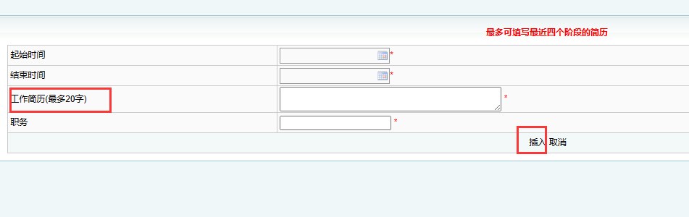
4.个人评定填写：个人评定不得超过200字，填写完毕点击确定；
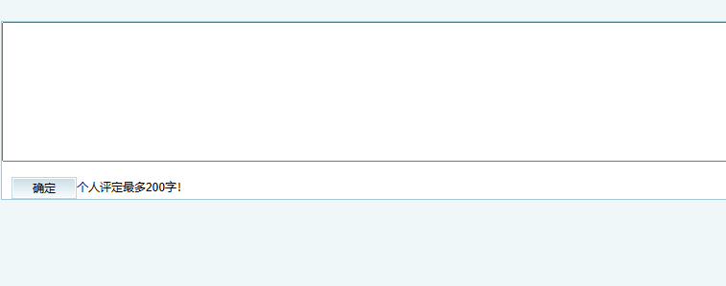
二、注意事项
1.申请毕业时务必认真填写基本信息、家庭主要成员、个人简历、个人评定四类内容，填写后应仔细检查，如发现填写错误可在平台开通时间内进行修改，平台显示毕业将无法进行信息的修改；
2.凡毕业申请状态为“未申请”的，则视同申请毕业；
3.学历注册时学信网无学历照片或身份预警未通过者，将无法进行学历注册，毕业时间延期至下一个毕业批次。

